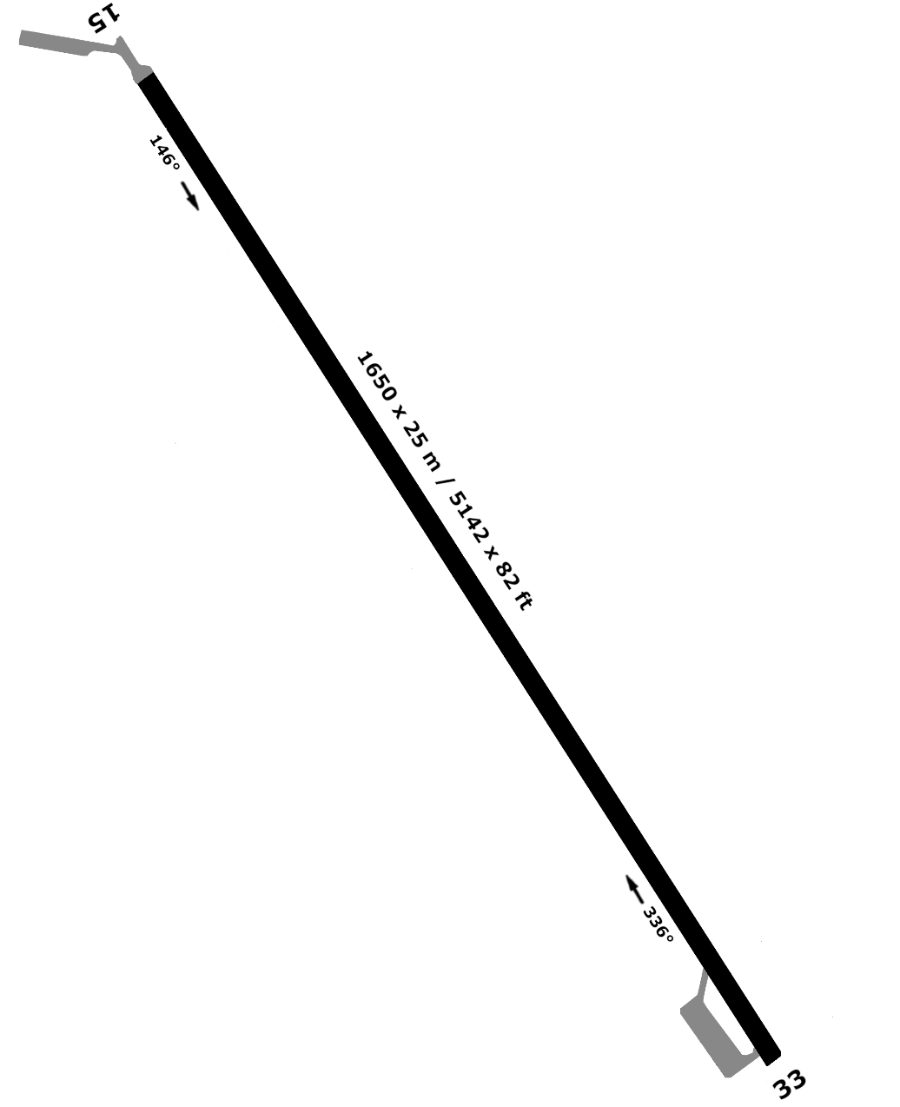

ANL 161 - TÅGRA
110 ft
1650 m
110 ft
13°43”18’E
1.1
1650 m
15
33
55°35”41’N

